**CRISTIANISMO EN RETROCESO EN FRANCIA**

**En Francia se pierde un lugar de culto cristiano cada dos semanas**

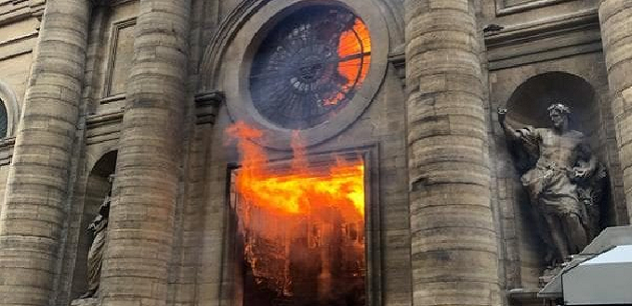

CRISTIANISMO EN RETROCESO EN FRANCIA

En Francia se pierde un lugar de culto cristiano cada dos semanas

Aunque los lugares de culto católicos todavía están por delante, en Francia se erige una mezquita cada 15 días, mientras que un edificio cristiano se destruye al mismo ritmo.

[9/05/21 4:34 PM](https://www.infocatolica.com/?t=hemeroteca&y=2021&m=5&d=9)

(**GaudiumPress/InfoCatólica**)

En Francia las estadísticas muestran que más de dos monumentos cristianos son atacados diariamente, donde más de la mitad de los incidentes terminan en profanación.

El Observatorio del Patrimonio Religioso de París en un comunicado presentado por el presidente del instituto, Edouard de Lamaze, advierte de la progresiva escalada de violencia que hace desaparecer un edificio religioso cada dos semanas.

Desde el lamentable incendio ocurrido en la Catedral de Notre-Dame ha aumentado la hostilidad contra la religión. La mayoría de los ataques han sido perpetrados hacia edificaciones católicas.

Dice el comunicado: «Aunque los monumentos católicos todavía están por delante, en Francia se erige una mezquita cada 15 días, mientras que un edificio cristiano se destruye al mismo ritmo. Eso crea un punto de inflexión en el territorio que hay que tener en cuenta».

Durante el año 2018 solo en Francia fueron víctimas de ataques 129 iglesias, pero el número total de ataques a lugares de culto católicos fue en total 877.

«Estas cifras se han quintuplicado en sólo diez años.

A principios de la década de 1970, el escritor y periodista Michel de Saint Pierre publicó un libro titulado ‘Iglesias en ruinas, Iglesia en peligro de extinción’, en el que ya había sonado la alarma. Pero la situación se ha multiplicado por diez, o incluso por cien, desde entonces.

Cinco mil edificios católicos están en peligro de desaparecer en los próximos años. La causa de esta desaparición, sin embargo, va más allá de la creciente hostilidad a la que están sometidos. Estos lugares religiosos también sufren un profundo abandono por parte de las autoridades públicas.

Estos edificios nunca han sido sometidos a trabajos de restauración ni a medidas de protección contra incendios o robos», concluye el comunicado.

Cabe recordar que la ley vigente desde el año 1905 convirtió a los municipios en propietarios de sus propios edificios religiosos y muchos han caído en el abandono por parte del estado.

**POR PRIMERA VEZ DESDE QUE SE TIENEN ENCUESTAS SOBRE EL DATO**

**Menos de la mitad de los ciudadanos de EE.UU declaran ser creyentes practicantes**

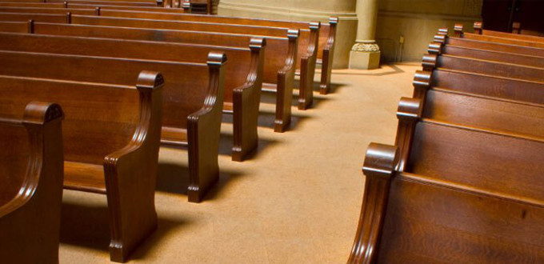

POR PRIMERA VEZ DESDE QUE SE TIENEN ENCUESTAS SOBRE EL DATO

**Menos de la mitad de los ciudadanos de EE.UU declaran ser creyentes practicantes**

Por primera vez desde que en 1937 Gallup comenzó a preguntar sobre la afiliación religiosa en EE.UU., menos de la mitad de los encuestados afirma ahora ser miembro de una iglesia, mezquita o sinagoga, de acuerdo con el último informe bianual publicado por la casa de sondeos. En aquel año, el 73% declaraba pertenecer a alguna iglesia, 26 puntos más que ahora.

[10/05/21 10:11 AM](https://www.infocatolica.com/?t=hemeroteca&y=2021&m=5&d=10)

(**La Vanguardia/InfoCatólica**)

El declive **comenzó en los años noventa** y se aceleró con fuerza con la llegada del nuevo milenio. En el 2010, solo el 61% decía ser miembro de alguna iglesia, mezquita o sinagoga. En el 2020 el porcentaje cayó al 47%, convirtiendo por primera vez en mayoría a los estadounidenses que no pertenecen a ninguna.

No es solo que cada vez acudan menos a los templos religiosos. El dato está indisolublemente ligado al **aumento del porcentaje de personas que se declaran «ateas, agnósticas o sin ninguna afiliación religiosa»** (conocidos en inglés como*nones*) que **ha pasado en 20 años del 8% al 21%**, lo que les convierte en el segundo grupo*religioso*actualmente en EE.UU, por detrás de los cristianos. En el caso de los***millennials*(25-40 años) se eleva hasta el 31%, y a un 33% entre los miembros de la llamada generación Z (menores de 24 años)**.

**Trece sacerdotes gerundenses tienen a su cargo ocho parroquias o más**

Lo más destacado es el caso de padre Ramon Pijuan, que asume hasta 25 parroquias del Pla de l'Estany · La diócesis cuenta con 381 parroquias y 90 sacerdotes que se encuentran en activo

[**Laura Farolas**](https://www.diaridegirona.cat/autors/laura-fanals.html) Girona 05/05/2021 | 23:35

Trece sacerdotes gerundenses tienen a su cargo ocho parroquias o más

**La falta de vocaciones y la elevada media de edad de los curas** en la diócesis de Girona están provocando que los sacerdotes en activo **tengan que asumir cada vez más parroquias** , especialmente si están destinados a localidades pequeñas. En estos momentos, el [**Obispado de Girona**](https://www.diaridegirona.cat/tags/bisbat-de-girona.html) hay 381 parroquias y 12 anexos, y para atenderlas hay **90**[**sacerdotes**](https://www.diaridegirona.cat/tags/capellans.html)**en activo.**Si se hace un cálculo rápido, esto significa que **cada presbítero debe encargarse de cuatro parroquias de media**. Pero la realidad es más compleja que todo eso, por lo que, generalmente, los curas destinados a pequeños municipios asumen un número mucho más elevado de parroquias, mientras que aquellos que se ocupan de las principales parroquias de la demarcación (las situadas en Girona , Lloret, Blanes o Salt, por ejemplo), tienen un número mucho más reducido, ya que deben atender más población.

De los 123 sacerdotes con los que cuenta actualmente el Obispado de Girona, en estos momentos hay 90 que están activos en la diócesis, mientras que los otros o bien están jubilados o bien residen en otras diócesis (en algunos casos, incluso , en el extranjero). Consultando el listado disponible en la página web del Obispado gerundense, se puede comprobar cómo **hay sacerdotes que se responsabilizan de una gran cantidad de parroquias de dimensiones reducidas** se, aunque no en todas se hace misa cada día y, en algunos casos, cuentan también con la ayuda de diáconos y laicos. Pero lo cierto es que, según ha podido contar Diario de Girona, hay trece sacerdotes que tienen ocho parroquias o más bajo su responsabilidad. Sin duda, el presbítero que más asume es mosén**Ramon Pijuan, que se responsabiliza de hasta 25 parroquias del Pla de l'Estany** , situadas en las localidades de Banyoles, Cornellà del Terri, Vilademuls, Camós, Palol de Revardit y Crespià, entre otros. También destaca el volumen de parroquias asumido por mosén Manel Masvidal, que asume hasta dieciocho parroquias del Alt Empordà interior: Borrassà, Cabanelles, Ermedàs, Espinavessa, Lladó, Navata, Ordis, Pontós, Queixàs, Romanyà d'Empordà, iris Sasserra, Taravaus, Vilademires, Vilamalla, Fortià, Riumors, Vila-sacra y Vilatenim.

Por otra parte, el padre **Enrique Costa, que fue nombrado rector de Domeny (Girona) en 2004, posteriormente ha ido asumiendo también las responsabilidades** de San Gregorio, Adri, Biert, Canet d'Adri, Ginestar, Montcal, Granollers de Rocaborba, Llorà, Sant Aniol de Finestres, Sant Esteve de Llémena, Sant Martí de Llémena, Santa María de Ventanas y las Sierras. En la zona de la Garrotxa y el Alt Fluvià, mosén **Miquel Oliveras** es también uno de los más ajetreados, ya que tiene la responsabilidad de dieciséis parroquias (Fares y el Mor, Ossinyà, Besalú, Beuda, Dosquers, Lligordà, Maià de Montcal, la Miana, Montagut, Oix, Sant Jaume de Llierca, Segueró, Argelaguer, Sadernes, Sales de Llierca y Tortellà).

**Pequeñas y de proximidad**

**En muchos de estos casos, se trata de parroquias muy pequeñas,** con poca cantidad de fieles, pero que a menudo se mantienen para que sus vecinos son gente de edad avanzada que aprecia la proximidad del rector. En algunas de ellas, sólo se realizan celebraciones en momentos muy determinados, y en los últimos años el Obispado ha ido nombrando diáconos y laicos para que puedan ayudar en la celebración de la palabra cuando el cura no puede llegar.

En cambio, en las grandes ciudades, **los rectores asumen un número mucho menor de parroquias**, ya que en la mayoría de casos cuentan con un elevado número de fieles. Así pues, en localidades como Girona, Salt, Figueres, Lloret de Mar, Palafrugell, Playa de Aro o Sant Feliu de Guíxols, por ejemplo, los sacerdotes suelen asumir «sólo» una o dos parroquias.